ZARZĄD GŁÓWNY
TOWARZYSTWA POLSKO - NORWESKIEGO
W WARSZAWIE

INFORMATOR NR 1 (31)/2014
(Sprawozdanie z działalności w roku 2013)

Warszawa, kwiecień 2014

GŁÓWNE Imprezy zorganizowane przez TP-N

Uroczysty wieczór z okazji Święta Narodowego Norwegii miał miejsce 11 maja, gościnnie we wnętrzu kościoła św. Antoniego, przy ul. Senatorskiej, w sąsiedztwie Ogrodu Saskiego Z koncertem wystąpił norweski chór Ringsaker Kantori z okręgu Hedmark. Członkowie i sympatycy TP-N oraz goście honorowi: Ambasador Królestwa Norwegi w RP Karsten Klepsvik wraz z małżonką, wysłuchali m.in. „Wiosny” Edvarda Griega, „Psalmu letniego” Waldemara Aahlena, „Wariacji na temat norweskiej melodii ludowej z Setesdal” Bjarne Sløgedala, oraz „Zdrowaś bądź, Maryja” Henryka Góreckiego. Po koncercie, jego słuchacze spotkali się z wykonawcami przy lampce wina i okolicznościowym poczęstunku.

Kilka dni później, 17 maja, członkowie Zarządu Głównego i pracujący w TP-N lektorzy, zostali zaproszeni przez ambasadora K. Klepsvika, na przyjęcie wydane z tej samej okazji, w Ambasadzie Królestwa Norwegii.

Tradycyjne spotkanie przedświąteczne „Julebord 2013” miało miejsce 13 grudnia, w kinie „Luna” w Warszawie, przy ul. Marszałkowskiej 28. Zgromadzeni członkowie TP-N i słuchacze kursów języka norweskiego, obejrzeli norweską bożonarodzeniową baśń „Gdzie jest gwiazdka” w reż. Niasa Gaupa, będącą adaptacją filmową sztuki Sverre Brandta. Po seansie, goście wieczoru wzięli udział w świątecznym poczęstunku (zdjęcie w „Informatorze”).

NAUCZANIE JĘZYKA NORWESKIEGO
W okresie od stycznia do czerwca 2013 r. kontynuowane były kursy, w ramach roku szkolnego 2012/2013. Ponad 80 słuchaczy uczestniczyło w zajęciach ma poziomie A1, A2, A3, w wymiarze 60 lub 120 godzin lekcyjnych. Nie utworzono grupy konwersacyjnej, natomiast powstała dodatkowa grupa dla początkujących, w lutym 2013. Odbywały się też dwa intensywne kursy wakacyjne na poziomie A2 – codziennie w lipcu i w sierpniu. Na wszystkich tych kursach stosowano norweskie programy nauczania i norweskie podręczniki z wydawnictwa Fagbokforlaget z Bergen: „Ny i Norge” i „Nøkler til Norge”. Uroczyste zakończenie zajęć miało miejsce w siedzibie TP-N, 27 czerwca. Słuchacze, którzy ukończyli kursy, otrzymali świadectwa w języku polskim i norweskim oraz upominki – książki, autorstwa Anne Holt, tłumaczone na język polski, przekazane przez wydawnictwo „Prószyński Media”.
W roku szkolnym 2013/2014 kursy rozpoczęły się 1 października. Podobnie jak w poprzednich latach, zajęcia odbywają się od poniedziałku do czwartku, z częstotliwością jeden lub dwa razy w tygodniu, w ośmiu grupach, na poziomach: A1, A2, B1 i konwersacyjnym. Kursy prowadzi pięciu lektorów (w tej grupie lektor norweski). Wykorzystywane są nowe wydania podręczników pt. „Ny i Norge” i „Mer norsk” oraz materiały własne lektorów. We wszystkich kursach uczestniczy rekordowa liczba stu słuchaczy. W lutym 2014 r. utworzono dodatkową grupę na poziomie A1, dla 9 słuchaczy.

KONTAKTY ZARZĄDU GŁÓWNEGO Z POLSKO-Norweską GRUPĄ PARLAMENTARNĄ
W kolejnym roku VII Kadencji Sejmu RP kontynuowała pracę Polsko-Norweska Grupa Parlamentarna, której przewodniczącą była poseł Maria Nowak, Na kilka spotkań Grupy był zaproszony prezes ZG – Dariusz Geller. Pierwsze z nich odbyło się 20 lutego. Prof. Piotr Głowacki przedstawił na nim polsko-norweską współpracę naukową na Svalbardzie, a D. Geller przypomniał, że w 2007 r. wspierał polskich badaczy w ich działaniach, w Stacji Polarnej na Spitsbergenie.
Kolejne spotkanie Grupy, 20 czerwca, w którym brał udział jako gość prezes ZG TP-N, poświęcone było drugiemu etapowi działania Norweskiego Mechanizmu Finansowego i Mechanizmu Finansowego EOG, w latach 2009 – 2014. D. Geller przypomniał rolę TP-N w pierwszym okresie funkcjonowania funduszy (2004 – 2009).
W dniu 9 października, w budynku Sejmu została otwarta wystawa zdjęć pt. „Współpraca polsko-norweska”. Zaproszony na to wydarzenie prezes D. Geller wygłosił przemówienie, w którym zaprezentował główne obszary współdziałania Towarzystwa Polsko-Norweskiego z organizacjami norweskimi i podziękował obecnym na wystawie przedstawicielom Ambasady Norwegii za kilkudziesięcioletnią owocną współpracę (TP-N zostało utworzone w końcu lat pięćdziesiątych XX w.). W otwarciu wystawy brała też udział wiceprzewodnicząca Komisji Rewizyjnej TP-N – Małgorzata Orlewicz.

INNE WYDARZENIA Z UDZIAŁEM PRZEDSTAWICIELI TP-N
18 stycznia członkowie Zarządu udzielili wywiadu Programowi IV Polskiego Radia na temat historii i współczesności Samów w Norwegii (pochodzenia, zwyczajów, miejsca w obecnej kulturze).
20 lutego wiceprezes Teresa Mazurek wzięła udział w „Wieczorze międzynarodowym – Norwegia” w Bielańskim Ośrodku Kultury, gdzie pokazano m. in. polski film dokumentalny nt. życia codziennego w tym kraju.
W dniach 22 – 24 lutego, na torze w Pruszkowie, zostały rozegrane gościnnie Mistrzostwa Norwegii w Kolarstwie Torowym. Został na nie zaproszony jako gość - prezes ZG TP-N. D. Geller spotkał się zarówno z zawodnikami jak i działaczami sportowymi z Norwegii (zdjęcie w „Informatorze”).
W marcu, T. Mazurek reprezentowała ZG TP-N na wieczorze w Klubie Kobiet przy ul. Łowickiej w Warszawie, gdzie wygłosiła wykład na temat udziału kobiet w życiu publicznym Norwegii. Po wykładzie wiceprezes ZG odpowiadała na pytania licznie zgromadzonych członkiń Klubu.
15 marca, prezes ZG wystosował list do TVP Sport, w którym zawarł wskazówki na temat wymowy norweskich nazwisk i miejscowości.
9 kwietnia, z udziałem prezesa ZG TP-N, w Bibliotece Uniwersyteckiej, została zorganizowana debata przez Fundację Naukową Norden Centrum i Instytut Polityki Społecznej UW, poświęcona nordyckim doświadczeniom w reformowaniu działalności publicznej pt.: „Modernizacja po skandynawsku”. Dyskusja dotyczyła specyfiki i tajemnicy sukcesu zmian przeprowadzonych w krajach nordyckich, jak również była próbą odpowiedzi na pytanie: czy Polska mogłaby się wzorować na niektórych tamtejszych rozwiązaniach i sposobach przeprowadzania zmian.
13 kwietnia – Dariusz Geller został zaproszony przez władze gminy Stare Babice, na uroczyste obchody 700-lecia Babic.
17 i 18 maja członkowie TP-N i słuchacze kursów jęz. norweskiego wzięli udział w spotkaniu z norweską autorką Arnhild Laureng, w ramach odbywających się Warszawskich Targów Książki.
30 czerwca, D. Geller wysłuchał koncertu Aleksandry Soboń „Norweskie i polskie pejzaże na fortepian”, zorganizowanego w ramach Międzynarodowego Festiwalu Pianistycznego „Muzyka w kwiatach”, w Ogrodzie Botanicznym w Powsinie. W programie znalazły się utwory Edwarda Griega, Fryderyka Chopina, Stefana Kisielewskiego.
16 września, tłumaczki współpracujące z Towarzystwem, wzięły udział w „Pierwszym krajowym seminarium dla tłumaczy i wydawców literatury norweskiej”.
17 września, dzięki uprzejmości byłej lektorki Towarzystwa – Marii Gołębiewskiej-Bijak, ZG otrzymał zaproszenie na seminarium poświęcone literaturze norweskiej, organizowane przez Stowarzyszenie Tłumaczy Literatury i norweską Norlę
7 października członkowie Zarządu Głównego uczestniczyli w spotkaniu literacko-muzycznym „Sercem w dwóch krajach”, opartym na tekstach Janiny Januszewskiej-Skreiberg, piszącej o związkach kulturowych między Polską i Norwegią. Spotkanie z udziałem autorki miało miejsce w jednej z sal Teatru Wielkiego.
17 października, w Centrum Prasowym Foksal w Warszawie, odbyła się konferencja „Związki zawodowe w Europie. Stan obecny i perspektywy”, obejmująca działalność związkową w Norwegii. Został na nią zaproszony D. Geller.
16 listopada prezes ZG był słuchaczem koncertu norweskiego i duńskiego chóru w kościele Zbawiciela w Warszawie. Koncert ten zatytułowany został: „Wokół kultury skandynawskiej”.
3 grudnia prezes Dariusz Geller towarzyszył senatorowi Andrzejowi Grzybowi – Wiceprzewodniczącemu Polsko-Norweskiej Grupy Parlamentarnej, w wizycie w Miejskim Ośrodku Kultury w Ząbkach k. Warszawy, gdzie odbył się koncert i miała miejsce wystawa pt.: „Sztuka w krainie fiordów”.

PRACA ZARZĄDU GŁÓWNEGO
W 2013 r. Zarząd Główny spotkał się w statutowym składzie osobowym na dwóch zebraniach, pod przewodnictwem prezesa. Pierwsze odbyło się 27 czerwca, w dniu zakończenia kursów języka norweskiego. Podsumowano na nim nauczanie języka norweskiego w roku szkolnym 2012/13 oraz omówiono sprawy członkowskie i ogólne. Drugie zebranie miało miejsce 29 listopada. Poinformowano na nim o kursach jęz. norweskiego, zaplanowanych na rok szkolny 2013/14. Następnie przedstawiono wstępne sprawozdanie z działalności w 2013 r. i przekazano informację o przyszłym Walnym Zebraniu Członków oraz o przygotowaniach do obchodów w TP-N, w maju 2014 r. - dwusetnej rocznicy uchwalenia Konstytucji Królestwa Norwegii.

Sekretariat TP-N w Warszawie, przy ul. Brackiej 5, lokal 10, II piętro, czynny jest od poniedziałku do piątku w godz.: 16⁰⁰ – 20⁰⁰. Zapraszamy do odwiedzania naszej strony internetowej www.zgtpn.org.pl oraz kontaktowania się z nami przy pomocy poczty elektronicznej - e-mail: tpn@zgtpn.org.pl lub telefonicznie 22-621-29-92.

Składki członkowskie w zadeklarowanej wysokości (minimum 30 zł rocznie) prosimy wpłacać bezpośrednio w sekretariacie lub na rachunek Towarzystwa Polsko-Norweskiego nr: 94124059631111000047992401, prowadzony w Banku PEKAO S. A., Oddział w Warszawie.

Poniżej fotografie, adres pocztowy i internetowy ZG TP-N.

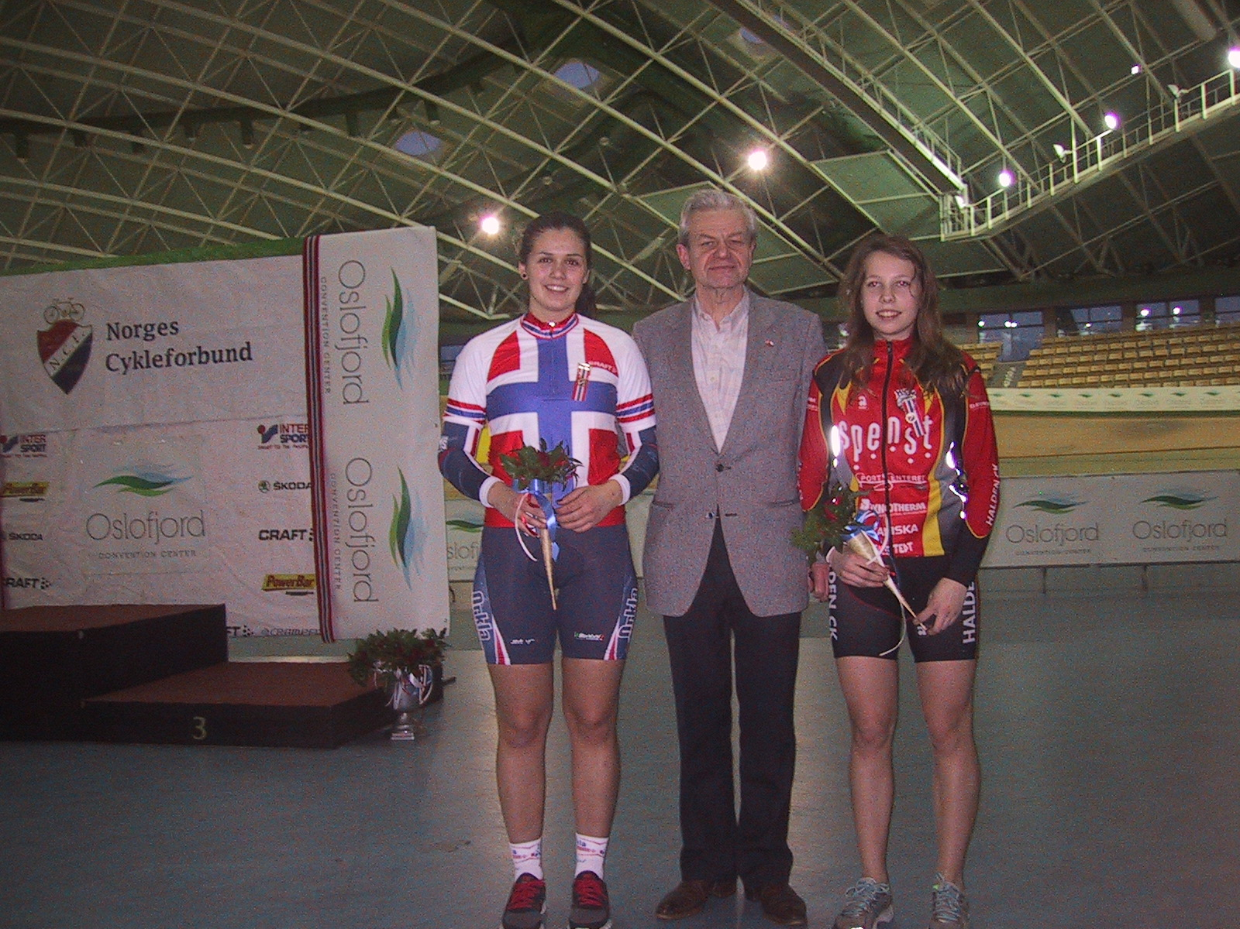

Dariusz Geller spotkał się z norweskimi zawodnikami i działaczami sportowymi,
na torze kolarskim w Pruszkowie (luty 2013 r.)

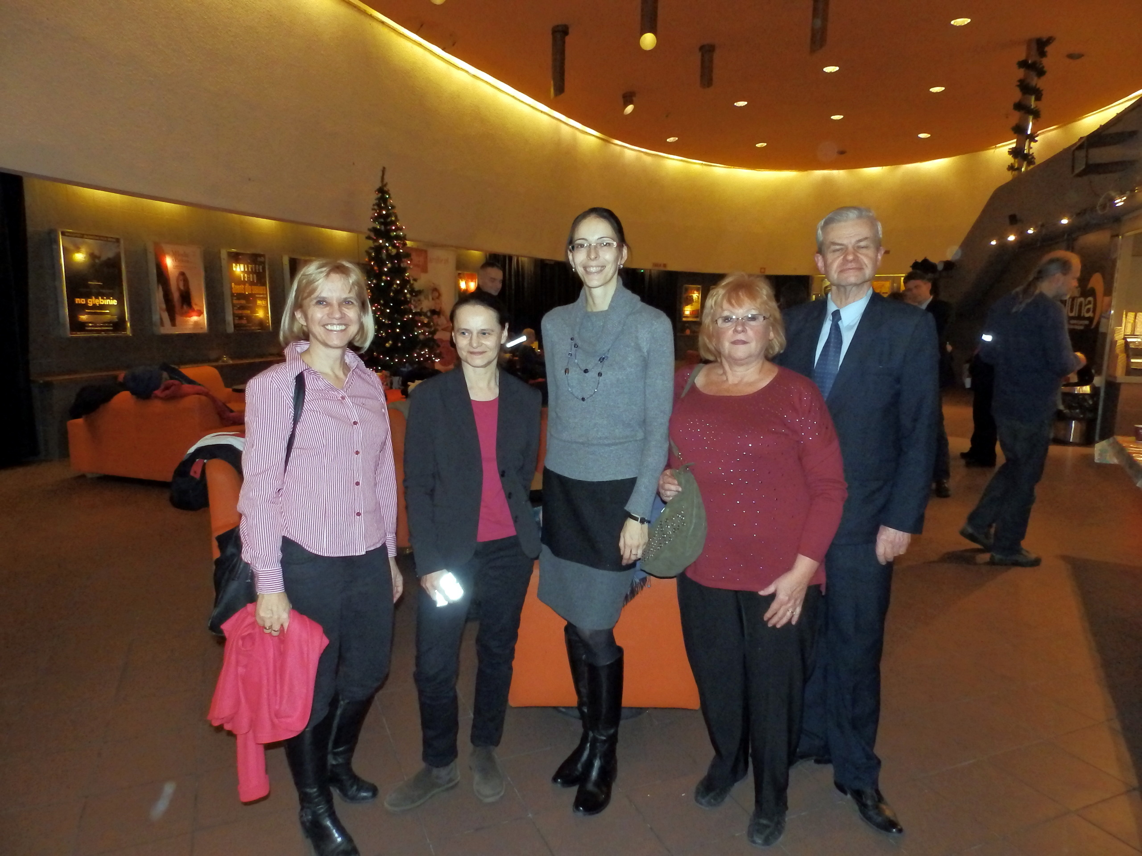

„Julebord 2013” w kinie Luna. Na zdjęciu: lektorki i członkowie ZG TP-N.

TOWARZYSTWO POLSKO - NORWESKIE
ZARZĄD GŁÓWNY
ul. Bracka 5 lok. 10
00-501 WARSZAWA
www.zgtpn.org.pl
tel.: (22) 621-29-92
e-mail: tpn@zgtpn.org.pl

